МОУ « СОШ с.Сосновка Саратовского района Саратовской области»

ВНЕКЛАССНОЕ МЕРОПРИЯТИЕ
«Встреча с Его Величеством Русским языком»

Составила учитель начальных классов
Белова Раиса Викторовна

НОЯБРЬ 2012 ГОД

Неделя филологии.
Открытое мероприятие «Встреча с Его Величеством Русским языком» 3-4 классы. 15.11.12г.

Цель и задачи мероприятия

Цель: Создать условия для повышения интеллектуального и культурного уровня обучающихся, расширение кругозора учеников.

Задачи:
1. Расширить знания учащихся о русском языке; формировать культуру речевого общения.
2. Активизировать мыслительную деятельность учащихся; развивать интеллект, память, внимание, воображение.
3. Повышать интерес к изучению предмета; воспитывать любовь и уважение к русскому языку.

Форма проведения мероприятия

игра – путешествие.

Ход мероприятия.
I. Открытие игры.
Ведущий: Язык есть исповедь народа.
В нём слышится его природа,
Его душа и быт родной.
По отношению каждого человека к своему языку можно совершенно точно судить не только о его культурном уровне, но и о гражданской ценности. Истинная любовь к своей стране немыслима без любви к своему языку. Русский язык – богатый, мелодичный, великий язык. А хорошо ли мы знаем его? Правильно ли говорим? Бережём ли свой язык?
О, русской речи ширь и краткость,
Мне близок строй её и мил,-
Моя опора, гордость, радость,
Окно в необозримый мир.
В ней нежность песни,
Мощь оружья,
Размах – и точность без затей…
Друзья мои, учите русский,
Учите русскому детей. (Сабир Абдулла)
Сегодня мы отправляемся в гости к Его Величеству Русскому языку.
II. Подготовка к путешествию.
Ведущий: Ребята, путешествовать вы будете на поезде. В нём 2 вагона – 2 команды.

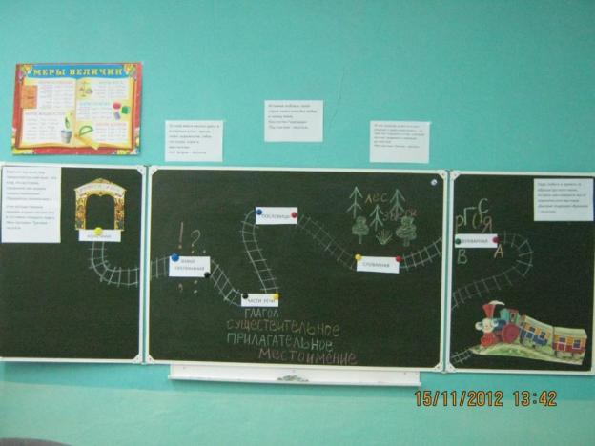
Уч-ся делятся на команды: гласные и согласные, выбирают капитанов.
III. Разминка.
Ведущий: Перед началом путешествия проверим вашу готовность.
Отвечайте на вопросы быстро (вопросы задаются по очереди командам).
1. Крошки-птички сели в ряд и словечки говорят. (буквы)
2. Сколько букв в русском языке? (33)
3. Предложение состоит из… . (слов)
4. Слова делятся на … . (слоги)
5. Мы слышим и произносим звуки или буквы? (звуки)
6. Сколько в слове гласных букв, столько и … . (слогов)
7. Наша речь состоит из … . (предложений)
8. Какие буквы не обозначают звуков? (Ъ,Ь)
9. Назовите шипящие звуки. (ш,ж,ч,щ)
10. Звуки записываются с помощью… . (букв)
11.Разные вопросы задаю я всем: Как? Откуда? Сколько? Почему? Зачем?
(вопросительный знак)
12. Друзья! В произведениях стою я для того,
Чтоб выразить волнение, тревогу, восхищение, беду, торжество.
(восклицательный знак)

IV. Станция БУКВАРНАЯ.
Ведущий: Царство Русского языка очень богатое и необыкновенно красивое. Перед каждым, кто попадает в это царство, сразу же возникает картина:
Сказочный волшебный дом,
Буквы все хозяйки в нём.
Дружно в доме том живёт
Славный буквенный народ.
Что это? (азбука или алфавит)
Ученики называют алфавит хором или по цепочке.
Ведущий: Посмотрите, из окошка выглядывают буквы. Столпились так, что не разберёшь, где какая!
Задание 1.
Запишите все буквы, которые видите в окошке.
ПРИЛОЖЕНИЕ 1.
Ответ. Т,К,Ж,Х,У.

Задание 2.
Запишите буквы в алфавитном порядке. (Буквы записаны на доске).
Б Е В А З К Л Г О С Ж Я (А Б В Г Е Ж З К Л О С Я)
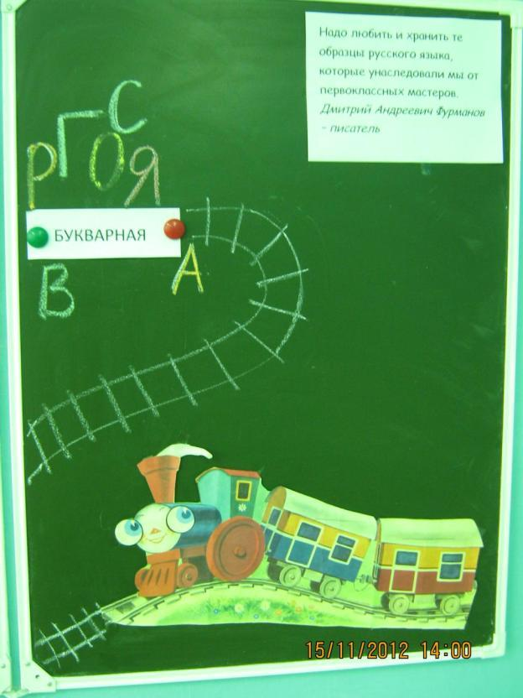
V. Станция СЛОВАРНАЯ.
Задание 1.
Разделите слова на слоги и составьте из двух любых слогов новое слово. Запишите его.
САПОГ, КОНИ – (сани)
ВАРЕЖКА. СВИСТОК – (восток)
МЕСЯЦ.ТЕЛЬНЯШКА – (метель)
Задание 2.
Задание для капитанов.
Запиши за 1 минуту как можно больше слов, которые отвечают на вопросы КТО? или ЧТО?
Кто? Что?
….. …..
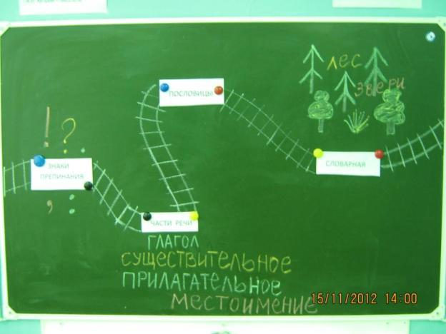
I. Станция ПОСЛОВИЦЫ.
Задание 1.
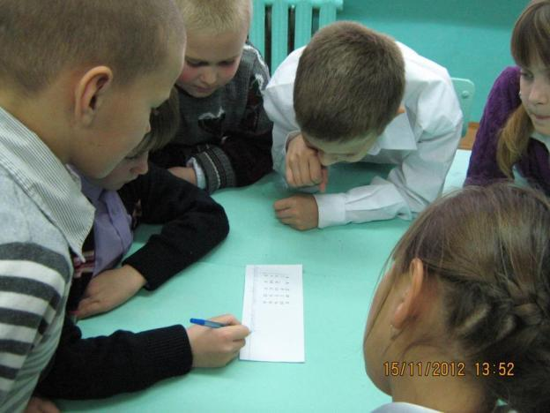
Расшифруйте пословицу. (Читать по стрелке, сверху вниз).
А А Д И Е
З -- Р С Н
Б К О Т Ь
У М С У К
К У Т П А
( Азбука – к мудрости ступенька.)

Задание 2.
Соберите пословицы.
Человек от лени болеет,… …а лень портит.
Кончил дело – … …будет ладиться работа.
а от труда здоровеет. Кто других не любит…
…гуляй смело. Раз соврал – …
Труд человека кормит,… Была бы охота –…
…сам себя губит. …навек лгуном стал.
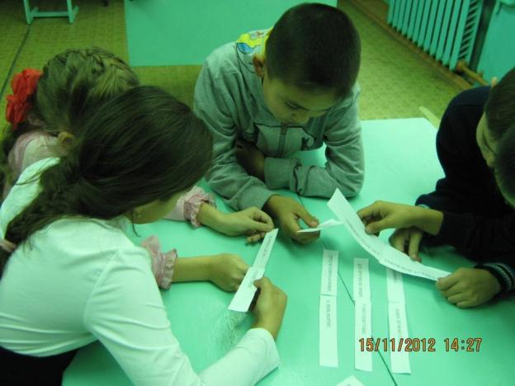
Задание 3.
Подберите к пословице похожее по смыслу выражение.
КУЙ ЖЕЛЕЗО, ПОКА ГОРЯЧО.
а) за деревьями не видно леса
б) руки работают, голова кормит
в) не откладывай дела в долгий ящик
ОДИН В ПОЛЕ НЕ ВОИН.
а) шила в мешке не утаишь
б) трудно и дереву одинокому расти
в) чистое золото ценится дороже
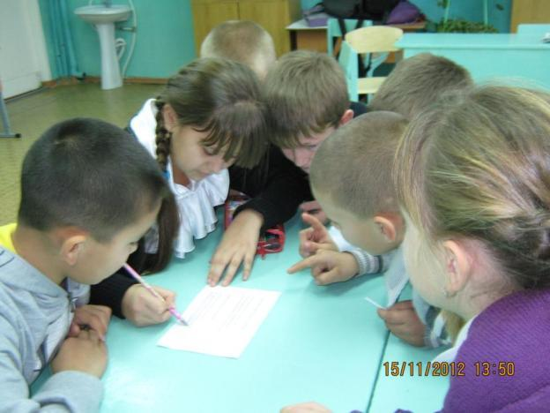

VII. Станция ЧАСТИ РЕЧИ.
Задание.
Зачеркните лишнее слово.
1) ЗИМНИЙ, ОСЕННИЙ, ЯЗЫК, ТЁПЛЫЙ
2) ГОРИТ, ПИШУТ, ДУЕТ, ЦВЕТОК
3) РУССКИЙ, Я, ТЫ, ОН

III. Станция ЗНАКИ ПРЕПИНАНИЯ.
Ведущий: К.Г.Паустовский писал «Ещё Пушкин говорил о знаках препинания. Они существуют, чтобы выделить мысль, привести слова в правильное соотношение и дать фразе лёгкость и правильное звучание.»
Задание 1.
Поставьте в предложении правильно запятую, чтобы сохранить человеку жизнь.
КАЗНИТЬ НЕЛЬЗЯ ПОМИЛОВАТЬ.
(КАЗНИТЬ НЕЛЬЗЯ, ПОМИЛОВАТЬ.)
Задание 2.
Составьте два предложения о русском языке так, чтобы одно из них было восклицательное, а другое вопросительное.
IX. Станция КОНЕЧНАЯ.
Ведущий: Интересное было путешествие? Что понравилось особенно? Почему? Что нового узнали? Чему научились? Можем мы в жизни обойтись без русского языка?
Ребята, бережно храните все богатство нашего языка. Ведь по тому, как человек говорит, мы сразу легко можем судить о том, с кем мы имеем дело. Учитесь хорошей, интеллигентной речи. Дорожите словом.
Много слов на земле. Есть дневные слова, –
В них весеннего неба сквозит синева.
Есть слова – словно раны, слова – словно суд, –
С ними в плен не сдаются и в плен не берут.
Словом можно убить, словом можно спасти,
Словом можно полки за собой повести.
Словом можно продать, и предать, и купить,
Словом модно в разящий свинец перелить.
Но слова всем словам в языке у нас есть:
Слава, Родина, Верность, Свобода и Честь.
Пусть разменной монетой не служат они, –
Золотым эталоном их в сердце храни!
И не делай их слугами в мелком быту –
Береги изначальную их чистоту.
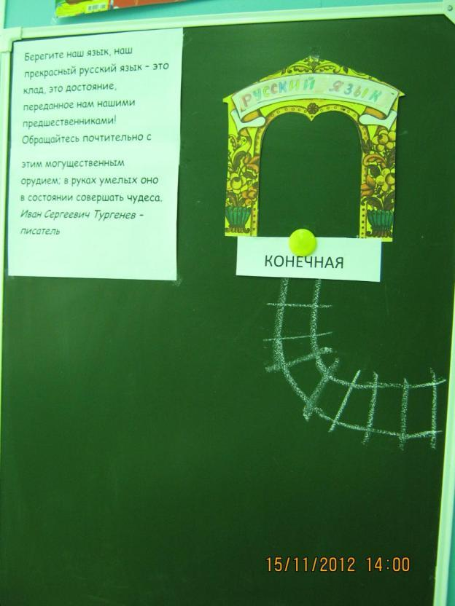

X. Заключение.
Подведение итогов игры-путешествия. Награждение победителей.
ПРИЛОЖЕНИЕ

